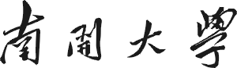

《数据结构》
实验报告

实验（ 三 ）

年 级： 2023级
专 业： 计算机科学与技术
姓 名： 王一诺
学 号： 2312331

1 实验内容
用C++实现以下内容：
1.使用链表散列实现一个散列表，关键字是整数类型，实现插入、删除、查找功能。
2.输入三个正整数序列，利用上述实现的散列表，获取三个序列的最大的元素交集。
3.输入一个整数序列，给定整数K，获取整数序列中所有加和为 K 的不重复的连续子序列。
2 程序效果
程序的运行效果，输入及输出的相关要求和具体执行结果如下所示：
1.题目所示例子：
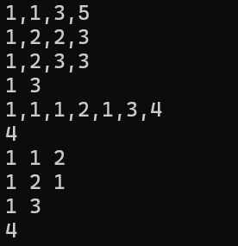
2. 第三问如果输入负数：
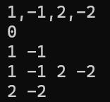
3 核心代码
给出核心代码并分析时间复杂度分析及空间复杂度。
- 定义散列表和对应函数
#include <iostream>
#include <list>
class HashTable {
public:
int capacity;
int hashFunction(int key) {
return key % capacity;
}
std::list<int> table[100]; // 假设散列表大小为100
HashTable(int cap) : capacity(cap) {}
void insert(int key) {
int index = hashFunction(key);
table[index].push_back(key);
}
void remove(int key) {
int index = hashFunction(key);
for (auto it = table[index].begin(); it != table[index].end(); ++it) {
if (*it == key) {
table[index].erase(it);
return; } } }
bool search(int key) {
int index = hashFunction(key);
for (int val : table[index]) {
if (val == key) {
return true;
}
}
return false;
}
};
定义了散列表类成员变量:
capacity: 散列表的容量。
table: 存储数据的数组，每个元素是一个链表。
构造函数: 初始化散列表的容量。
hashFunction: 计算键值对应的索引，这里采用取模运算。
insert: 将键值插入到对应位置的链表中。
O(1) 平均情况，O(n) 最坏情况（当所有元素都发生冲突时）。
remove: 删除指定的键值。遍历对应位置的链表找到目标键值并删除。
O(1) 平均情况，O(n) 最坏情况。
search: 查找指定的键值是否存在。遍历对应位置的链表判断是否包含目标键值。
O(1) 平均情况，O(n) 最坏情况。
关于空间复杂度，散列表的空间复杂度主要取决于其容量以及存储的元素数量。假设每个链表的平均长度为l，则总空间复杂度为O(capacity * l)。

2.最大元素集合
void printIntersection(HashTable& h1, HashTable& h2, HashTable& h3) {
for (int i = 0; i < 100; ++i) {
for (int val : h1.table[i]) {
if (h2.search(val) && h3.search(val)) {
std::cout << val << " ";
h2.remove(val);
h3.remove(val);
}
}
}
std::cout << std::endl;
}
遍历第一个散列表中的每一个键值，检查它是否存在于其他两个散列表中。如果存在，则打印出来并从后两个散列表中移除该键值，以避免重复计算。
时间复杂度O(m * n)，其中m为散列表的大小（固定为100），n为每个链表的平均长度。
3.寻找所有加和为k的不重复连续子序列
void findSubsequences(const std::list<int>& sequence, int k) {
for (auto it = sequence.begin(); it != sequence.end(); ++it) {
int sum = 0;
std::list<int> subsequence;
for (auto it2 = it; it2 != sequence.end(); ++it2) {
sum += *it2;
subsequence.push_back(*it2);
if (sum == k) {
for (int num : subsequence) {
std::cout << num << " "; }
std::cout << std::endl; }
}
}
}
使用双重循环遍历序列的所有可能的连续子序列，并累加求和。一旦发现某个子序列的和等于k，则将其输出。
时间复杂度O(n^2)，其中n为序列的长度。
5 总结
- 更熟练地掌握了散列表的相关知识。
- 试着使用了stl容器，有时可以使用已有的stl容器方便解决问题。

